Anmeldeformular Ferienbetreuung Tagesstruktur Kleinholz
07.07.2025 bis 18.07.2025 / 04.08.2025 bis 08.08.2025

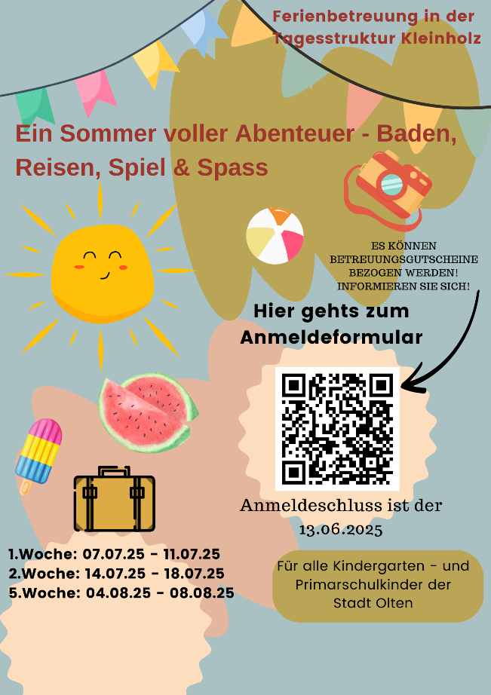
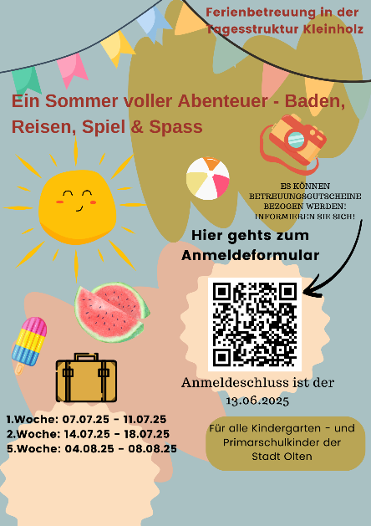
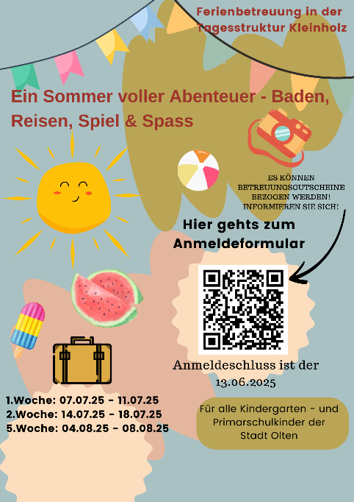

Angaben über das Kind
Name und Vorname: Klicken oder tippen Sie hier, um Text einzugeben.
Geburtsdatum: Klicken oder tippen Sie hier, um Text einzugeben.
Klasse SJ 24/25: Klicken oder tippen Sie hier, um Text einzugeben.
Klassenlehrperson: Klicken oder tippen Sie hier, um Text einzugeben.

Personalien der Erziehungsberechtigten Personen
Beziehung zum Kind: Klicken oder tippen Sie hier, um Text einzugeben.
Name und Vorname: Klicken oder tippen Sie hier, um Text einzugeben.
Adresse: Klicken oder tippen Sie hier, um Text einzugeben.
Telefon: Klicken oder tippen Sie hier, um Text einzugeben.
Geschäft: Klicken oder tippen Sie hier, um Text einzugeben.
Handy: Klicken oder tippen Sie hier, um Text einzugeben.
E-Mail: Klicken oder tippen Sie hier, um Text einzugeben.

Beziehung zu Kind: Klicken oder tippen Sie hier, um Text einzugeben.
Name und Vorname: Klicken oder tippen Sie hier, um Text einzugeben.
Vorname: Klicken oder tippen Sie hier, um Text einzugeben.
Adresse: Klicken oder tippen Sie hier, um Text einzugeben.
Telefon: Klicken oder tippen Sie hier, um Text einzugeben.
Geschäft: Klicken oder tippen Sie hier, um Text einzugeben.
Handy: Klicken oder tippen Sie hier, um Text einzugeben.
E-Mail: Klicken oder tippen Sie hier, um Text einzugeben.

Weitere Abholberechtigte Personen
Beziehung zum Kind: Klicken oder tippen Sie hier, um Text einzugeben.
Name und Vorname: Klicken oder tippen Sie hier, um Text einzugeben.
Adresse: Klicken oder tippen Sie hier, um Text einzugeben.
PLZ/Ort: Klicken oder tippen Sie hier, um Text einzugeben.
Telefon: Klicken oder tippen Sie hier, um Text einzugeben.
Geschäft: Klicken oder tippen Sie hier, um Text einzugeben.
Handy: Klicken oder tippen Sie hier, um Text einzugeben.
E-Mail: Klicken oder tippen Sie hier, um Text einzugeben.

Eltern, welche Ihr Kind bereits in der Tagesstruktur angemeldet haben, müssen nur Seite 2 ausfüllen.
Betreuungsbedarf Name vom Kind: Klicken oder tippen Sie hier, um Text einzugeben.

Woche | Datum | Uhrzeit | Kosten pro Tag | Mo | Di | Mi | Do | Fr
1 | 07.07.2025 – 11.07.2025 | 07.00h – 18.00h | 132 CHF | ☐ | ☐ | ☐ | ☐ | ☐
2 | 14.07.2025 – 18.07.2025 | 07.00h – 18.00h | 132 CHF | ☐ | ☐ | ☐ | ☐ | ☐
5 | 04.08.2025 – 08.08.2025 | 07.00h – 18.00h | 132 CHF | ☐ | ☐ | ☐ | ☐ | ☐
Weitere Angaben
Hat Ihr Kind eine Krankheit, Allergie oder Ähnliches, worauf geachtet werden muss?
☐ Nein ☐ Ja, Klicken oder tippen Sie hier, um Text einzugeben.
Muss Ihr Kind Medikamente oder spezielle Cremes einnehmen?
☐ Nein ☐ Ja, Klicken oder tippen Sie hier, um Text einzugeben.
Gibt es Lebensmittel, die Ihr Kind nicht essen darf?
☐ Nein ☐ Ja, Klicken oder tippen Sie hier, um Text einzugeben.
Darf Ihr Kind allein nach Hause laufen? Wenn ja, wann?
☐ Nein ☐ Ja, Klicken oder tippen Sie hier, um Text einzugeben.
Dürfen wir Fotos von Ihrem Kind machen und sie ggf. auf der Webseite veröffentlichen?
☐ Nein ☐ Ja
Haben Sie sonst noch eine Bemerkung?
☐ Nein ☐ Ja, Klicken oder tippen Sie hier, um Text einzugeben.

Informationen
Die Betreuungsvereinbarung für die Winterferien ist ab Erhalt der Anmeldebestätigung verbindlich. Eltern/erziehungsberechtigten Personen, welche während der Ferienbetreuungswoche ihrer Erwerbstätigkeiten nachgehen, haben Vorrang. Weitere Informationen folgen ca. 8 bis 10 Tage vor Start der Ferienbetreuung.

Kontakt
Fragen zu Betreuungsgutscheinen:
Nivarsiga Tharmaseelan, Sachbearbeiterin, 062 206 13 86 (DI), tagesstrukturen@olten.ch
Fragen zum Angebot:
Regina Thommen, Leiterin Tagesstruktur, 062 206 13 86, regina.thommen@schulen.olten.ch
Cornelia Müller, Sachbearbeiterin, 062 206 13 86 (MO), tagesstrukturen@olten.ch
Mit Ihrer Unterschrift bestätigen Sie, dass Ihre Angaben korrekt sind und dass Sie die Richtlinien der Ferienbetreuung der Tagesstruktur Olten gelesen und akzeptiert haben. Ausserdem stimmen sie zu, dass die Gemeinde Olten die Daten aus dem Anmeldeformular speichern darf.
Datum: ____________________
Unterschrift: ____________________
Arbeitsnachweis 2025

Vor- und Nachname Kind/er: Klicken oder tippen Sie hier, um Text einzugeben.

Name Elternteil: Klicken oder tippen Sie hier, um Text einzugeben.
Vorname: Klicken oder tippen Sie hier, um Text einzugeben.
Arbeitgeber: Klicken oder tippen Sie hier, um Text einzugeben.
Arbeitsort: Klicken oder tippen Sie hier, um Text einzugeben.
Arbeitstage:
Vormittag: ☐Mo ☐Di ☐Mi ☐Do ☐Fr
Nachmittag: ☐Mo ☐Di ☐Mi ☐Do ☐Fr
Arbeitspensum: Klicken oder tippen Sie hier, um Text einzugeben.%
Bei arbeitssuchenden Personen: → Bestätigung des Regionalen Arbeitsvermittlungszentrums RAV.

Datum: ____________________

Unterschrift der Eltern/Erziehungsberechtigten: ____________________


………………………………………………………………………………………………………………………………………………
Arbeitsnachweis 2025

Vor- und Nachname Kind/er: Klicken oder tippen Sie hier, um Text einzugeben.

Name Elternteil: Klicken oder tippen Sie hier, um Text einzugeben.
Vorname: Klicken oder tippen Sie hier, um Text einzugeben.
Arbeitgeber: Klicken oder tippen Sie hier, um Text einzugeben.
Arbeitsort: Klicken oder tippen Sie hier, um Text einzugeben.
Arbeitstage:
Vormittag: ☐Mo ☐Di ☐Mi ☐Do ☐Fr
Nachmittag: ☐Mo ☐Di ☐Mi ☐Do ☐Fr
Arbeitspensum: Klicken oder tippen Sie hier, um Text einzugeben. %
Bei arbeitssuchenden Personen: → Bestätigung des Regionalen Arbeitsvermittlungszentrums RAV.

Datum: ____________________

Unterschrift der Eltern/Erziehungsberechtigten: ____________________

